Raum nehmen, Raum halten - Mädchen*arbeit in prekären Zeiten
Fachtagung in Kooperation mit der Landesarbeitsgemeinschaft Mädchenpolitik B-W
Montag, 20. April 2026 - Dienstag, 21. April 2026

Präsenz

Mädchen*arbeit soll in ihrer Bedeutung sichtbar gemacht und ihre strukturelle, politische und fachliche Verortung in den Mittelpunkt gerückt werden.

Inhalt:
Mädchen*arbeit ist eine geschlechterreflexive, feministisch begründete Form sozialer Arbeit.

Sie stärkt Mädchen* und junge Frauen* in Selbstbestimmung, Beteiligung und der Erweiterung von Handlungsspielräumen. Als Arbeitsfeld ist sie politisch gerahmt und Teil gesellschaftlicher Aushandlungsprozesse.
Rechtspopulistische und antifeministische Positionen sowie Angriffe auf Geschlechtervielfalt verändern die Rahmenbedingungen von Mädchen*arbeit spürbar. Diese Entwicklungen wirken sich auf Einrichtungen, Konzepte und Fachkräfte aus. Gleichzeitig steigen fachliche Anforderungen, während Ressourcen und strukturelle Absicherung oft begrenzt bleiben.
Die Tagung rückt die strukturelle, politische und fachliche Verortung von Mädchen*arbeit in den Mittelpunkt. Sie macht ihre aktuelle Bedeutung sichtbar und setzt sich mit gesellschaftlichen Entwicklungen und deren Auswirkungen auf die Praxis auseinander. Zugleich versteht sich die Tagung als Ort der Stärkung von Fachkräften. Sie bietet Raum für fachliche Klärung, Austausch, Vernetzung und solidarische Unterstützung. Ihr Ziel ist, professionelle Handlungssicherheit zu fördern und Mädchen*arbeit unter veränderten Bedingungen handlungsfähig weiterzuentwickeln.
Programm:
Vorträge:
• Warum (extrem) rechte und patriarchale Einstellungen zusammen gedacht werden müssen - und warum das allein doch nicht reicht...
Prof. Katrin Degen, mit anschließender Vertiefung, Diskussion und Thementischen
• Aktuelle Entwicklungen der Mädchen*arbeit
Prof. Dr. Ines Pohlkamp
Workshops
(Zuteilung findet vor Ort statt):
• Hoffnung und Widerstand durch Soziale Arbeit als Menschenrechtsprofession. Ein klarer Auftrag gemeinsam, politisch und strukturell zu handeln.
mit Mirjam Kern
• Politische Räume öffnen, solidarische Netzwerke stärken: Strategien für feministische Mädchen*arbeit in prekären Zeiten.
mit Elena Seipel
• Stark bleiben - wirksam handeln. Methoden der Resilienzförderung in der Mädchen*arbeit"
mit Ida Steinacker
Zielgruppe:
Weibliche*, trans*, inter* und nicht-binäre Fachkräfte und Studierende aus der Mädchen*arbeit, Kinder- und Jugendhilfe/-arbeit und angrenzenden Praxisfeldern

Termin:
Montag, 20. April 2026, 10:00 Uhr - Dienstag, 21. April 2026, 15:30 Uhr

Leitung:
Bea Dörr
Kontakt:
Martina Kaufmann, Tel.: 0711-164099-33, E-Mail: martina.kaufmann@lpb.bwl.de
Ort:
Tagungszentrum Haus auf der Alb
Hanner Steige 1
72574 Bad Urach
Gebühren:
Teilnahmegebühr 95,00 €
Teilnahmegebühr ermäßigt 55,00 €

Seminar-Nr.: 32/17-26 (Bei Rückfragen bitte angeben)

Zur Anmeldung:



Kooperationspartner:
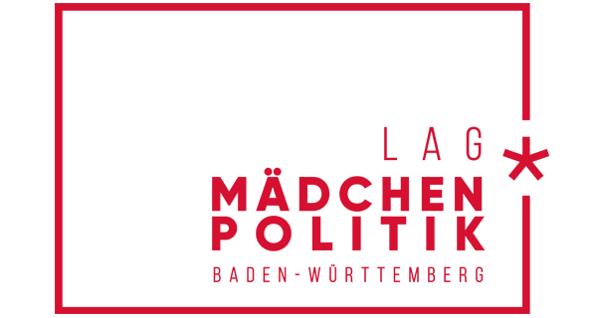
Landesarbeitsgemeinschaft (LAG) Mädchen*politik BW

